Карточка рыболовного участка № 92
Административно-территориальный район, город | г. Енакиево, Ольховатская п/а, пос. Ильинка
Карта-схема расположения водного объекта | 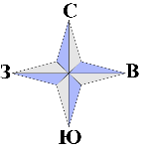  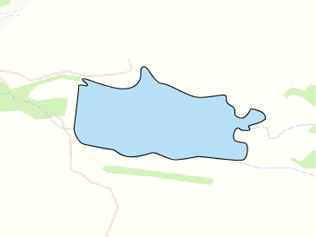  92
Наименование рыболовного участка, его местоположение | Пруд объёмом 240 тыс. м ³ расположенный на б. Скелевая, б.р. Корсунь, б.р. Крынка
Площадь рыболовного участка (длина, если рыболовный участок расположен вдоль русла реки) | Площадь 10,3* га  (3,0 га по инвентаризации)
Цель использования рыболовного участка (вид осуществляемого рыболовства) | Прибрежное (промысловое) рыболовство и/или любительское и спортивное рыболовство
Границы рыболовного участка, в том числе по точкам, указанным в географических координатах | Описание последовательного соединения точек: от точки 1 до точки 14 по береговой линии водного объекта, от точки 14 до точки 1 по береговой линии водного объекта.
Географические координаты | №1: 48°15'41.93"С; 38°25'46.42"В  №2: 48°15'46.01"С; 38°25'47.39"В  №3: 48°15'46.28"С; 38°25'48.79"В  №4: 48°15'46.87"С; 38°25'48.03"В  №5: 48°15'47.81"С; 38°25'56.56"В  №6: 48°15'45.14"С; 38°26'8.59"В  №7: 48°15'42.14"С; 38°26'13.07"В | №8: 48°15'41.63"С; 38°26'10.56"В  №9: 48°15'40.66"С; 38°26'10.79"В  №10: 48°15'39.82"С; 38°26'12.99"В  №11: 48°15'38.72"С; 38°26'11.20"В  №12: 48°15'39.43"С; 38°26'10.14"В  №13: 48°15'39.53"С; 38°25'58.79"В  №14: 48°15'40.17"С; 38°25'48.56"В
Номер в государственном водном реестре | № 16
* площадь расчетная по карте Google Earth

